ROBOT HEXÁPODO

Orientador : Paulo Lopes dos Santos
Áreas Científicas: Robótica móvel
Controlo

Instrumentação

Processamento de Imagem

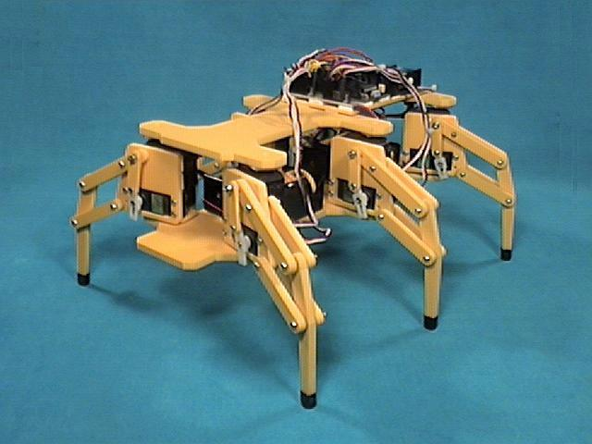

Este projecto consiste na montagem e desenvolvimento dum sistema de controlo dum robot hexápodo. Como cada perna do robot tem dois graus de liberdade o sistema tem ao todo 12 graus de liberdade. Isto significa que exitem muitas sequências de moviments possíveis para a sua movimentação algumas das quais se traduzem em movimentos estaticamente instáveis. A escolha da sequência ideal depende de factores como do tipo de terreno, velocidade de deslocamento, tipo de trajectória, etc. Para terrenos lisos e deslocamentos lentos podem-se utilizar sequências que conduzem a movimentos estaticamente estáveis. No entanto, se se pretender aumentar a velocidade, um movimento "instável" poserá ser mais adequado. Para este tipo de movimentos será necessário introduzir compensações dinâmicas que impeçam o robot de cair. Outras sequências que poderão ter interesse são as que permitem ao robot deslocar-se em terrenos irregulares permitindo-lhe mesmo subir escadas. Como uma das grandes utilizações dos robots hexápodos é a do transporte de objectos, é muito importante que em todas as sequências de movimentação se consiga manter a sua parte superior na horizontal para evitar que estes obectos caiam. Este é problema de um controlo de atitude e normalmente exige uma intrumentação adequada.
Neste projecto ir-se-ão estudar e implementar algumas sequências de movimentos para o deslocamento do robot. Inicialmente considerar-se-ão apenas as sequências que originam movimentos estaticamente estáveis. Uma vez dominadas essas sequências o robot será programado para seguir trajectórias desenhadas no chão. Se ainda sobrar disponibilidade de tempo pensar-se-á na implementação dum sensor de atitude que permita ao robot deslocamentos estaticamente instáveis
Numa primeira fase, o controlo será feito através dum computador que transmitirá "ordens" ao robot através dum cabo via porta série e mais tarde através dum nódulo de rádio. Seleccionar-se-á depois um microcontrolador a ser montado no robot por forma a dotá-lo de alguma "inteligência" local. Neste projecto poderão vir a ser utilizadas algumas das ideias do sistema de visão da equipa de robots futebolistas 5DPO que recentemente disputou o campeonato mundial de futebol robótico

